СОЛЬФЕДЖИО
6-й класс (срок обучения 8 лет)
12, 16 мая 2020 г.-6А
14, 16 мая 2020г -6Б

Занятие 1. Повторение. Тритоны в натуральном и гармоническом мажоре и миноре

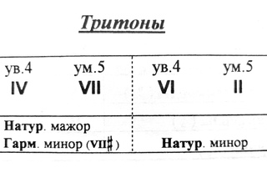
Задание 1. Перепишите в тетрадь разрешение тритонов в натуральном и гармоническом До мажоре. По данному образцу постройте и разрешите
ув. 4 и ум.5 в Е-dur., As-dur.

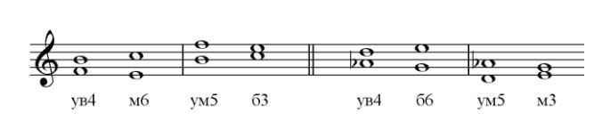

Занятие 2. Повторение. Тритоны в гармоническом мажоре и миноре.
Задание 1.Подпишите данные интервалы, определите тональность и разрешите их.
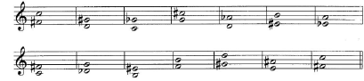
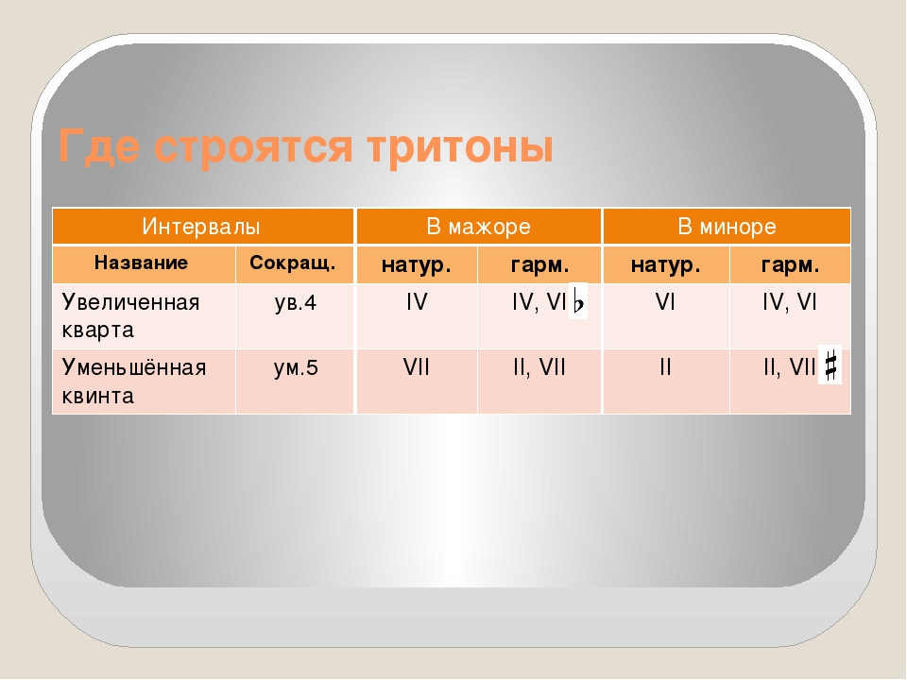

Домашнее задание: Г.Калинина. Рабочая тетрадь стр. 16 №8,
фото выполненного задания отправить в личном сообщении учителю.

